Плагины

jsHint – выявляет ошибки в коде (опечатки, несостыковки итд)

.jshintrc – файл с настройками по выявлению ошибок в коде для jsHint. Если мы его размещаем в папке, то все папки что лежат с ним рядом (т.е в одной папке с ним) будут иметь такие настройки. Но вот если внутри одной из этих папок будет свой файл .jshintrc, то для этой конкретной папки, где он лежит, он будет перебивать настройки первоначального файла.

Не забыть потом включить **Enable** !!!

**JS**

Js не умеет работать с файлами на компьютере и не умеет работать между вкладками браузера. Мы не можем создать какую-то кнопку на странице чтобы по ее нажатию поменялось что-то на другой странице браузера. Сделано это с целью безопасности.

**Как подключать js**

1. Подключение js прямо в файле html при помощи тега <script>, где мы напрямую пишем код, который нам нужен.
2. Подключение файла js через тег <script src=”js/script.js”>, указав путь до этого файла через ссылку. Если написать код внутри тега, то он будет игнорироваться.

**Скрипт всегда нужно подключать в самом конце, перед закрывающимся тегом </body>**. Если это сделать в начале, то мы просто не сможем ни к чему привязаться, так как верстка еще не сформирована. А также пользователь будет ждать пока подгрузиться js файл и будет видеть пустой экран несколько секунд.

Код можно запустить в консоли VS и посмотреть, как он работает. Выделяем код и запускаем команду Run Code.

**Объявление переменных**

Имя переменной может состоять из букв, цифр, символа доллара и нижнего подчеркивания. Первый символ **никогда** не должен быть цифрой. Также переменные написанные в разном регистре это разные переменные (abc ABC).

let chislo_1 = 5; - Изменяемая переменная

const chislo_2= 10; - Постоянная (не изменяемая) переменная. Один раз задали и такое значение и останется. **Прямых констант в JS не бывает.** Тут константы не совсем константы.

Хороший тон использовать const везде, где это возможно.

Разница между let и var.

1. Var name= “Ivan”; - Старый формат записи переменной.

Разница между let и var в том, что переменную let нельзя использовать до объявления. В этом случае будет ошибка. Переменную var можно использовать до объявления. В этом случае ошибки не будет, а переменная будет иметь тип данных underfined. Это может привести к неправильной работе программы.

Использование переменной до ее объявления называется хостинг? (всплытие)

1. Переменные let и const видны в блоке кода ограниченного фигурными скобками. А переменная var не ограничена.
2. Новый стандарт не поддерживается в старых версиях браузера. Сайт Can I Use (<https://caniuse.com/>) показывает какую переменную(и не только) можно использовать в каких браузерах.

Как можно понять, что мы используем современную версию кода

“use strict”; – когда такая строка прописана в js файле, мы говорим нашему файлу, что мы работаем в современном режиме. Где не работают некоторые неточности, которые были в старых стандартах JS. Эту строку нужно прописывать в начале документа, либо в начале функции.

Например, в старом режиме можно было создать переменную без ее объявления A = 15; В режиме use strict этого сделать нельзя, будет ошибка.

Также чтобы код был понятен нужно стараться использовать стилистические правила.

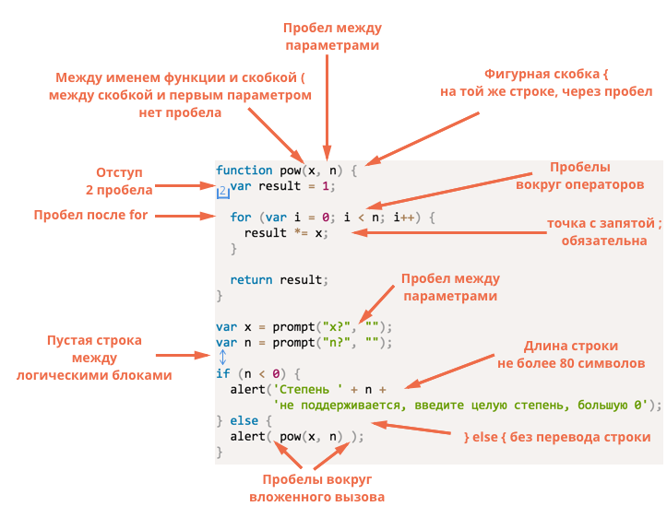

**; - точка с запятой**

Ставится после объявления переменной или когда закончился какой-то логический блок

**Классификация типов данных**

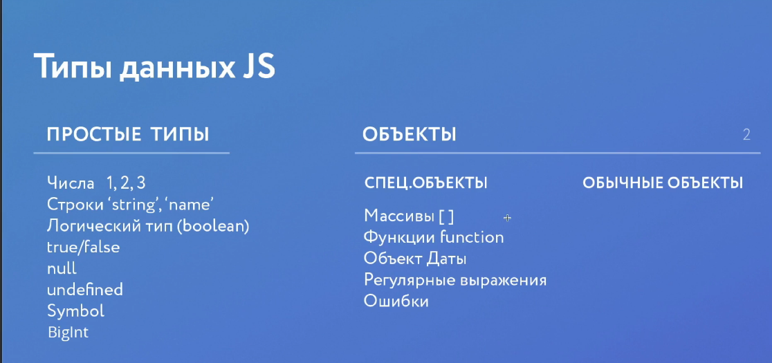

Тип данных в JS определяется автоматически. **Указывать его явно нельзя**.

**Числа** – мы не можем присвоить число, которое будет больше чем 2 в 53 степени.

Числа могут быть как целыми так и дробными

Let number = 4.7; (для разделителя ипользуем . )

Также можно получить числовые значения, которые относятся к данному типу это инфинити или бесконечность(которое можно получить при деление на ноль) и NaN которое получается если использовать не математическую операцию

**Строки** – в js нет разницы какие кавычки использовать при инициализации строки одинарные или двойные “”, ‘’. Let stroka = “dfg123dfg”;

**Специальное значение Null** – когда чего-то просто не существует. referenceError – ошибка ссылочного типа.

Значение null не относится ни к одному из типов выше, а образует свой отдельный тип, состоящий из единственного значения null:

var age = null;

В JavaScript null не является «ссылкой на несуществующий объект» или «нулевым указателем», как в некоторых других языках. Это просто специальное значение, которое имеет смысл «ничего» или «значение неизвестно».

В частности, код выше говорит о том, что возраст age неизвестен.

**Специальное значение Undefined** – это когда переменная объявлена, но не инициализирована. Она существует, но туда ничего не присвоено.

Значение undefined, как и null, образует свой собственный тип, состоящий из одного этого значения. Оно имеет смысл «значение не присвоено».

Если переменная объявлена, но в неё ничего не записано, то её значение как раз и есть undefined:

var x;

alert( x ); // выведет "undefined"

Можно присвоить undefined и в явном виде, хотя это делается редко:

var x = 123;

x = undefined;

alert( x ); // "undefined"

В явном виде undefined обычно не присваивают, так как это противоречит его смыслу. Для записи в переменную «пустого» или «неизвестного» значения используется null.

**Объект** – это коллекция данных. Структура, которая используется для хранения любых данных.

Const obj = {

Name: “Igor”,

Age: 25

}

Console.log(obj.name); // Igor

**Bigint** – отображает большие числа (больше чем 2 в 53 степени )

**Простое общение с пользователем**

1. Alert(‘Hello’); - вывод текста в браузере.
2. Let ares = confirm(‘Are you here?’); Если мы хотим получить ответ Да\Нет.
3. Let ans = prompt(“Are you 18 ?”, “”); - Если мы хотим получить развернутый ответ. Во вторых кавычках указывается тот ответ что будет в строке по умолчанию.

Type of(имя переменной) – оператор, который проверяет на тип данных.

**Команды alert, confirm, prompt блокируют построение страницы, до того, как они будут выполнены (т.е не выполняется тег <body>)**

**Интерполяция ES6**

Интерполяция значит, что мы прямо внутри строки можем вставить значение переменной.

Когда строка состоит из множества конкатинаций это выглядит не совсем понятно и для этого была придумана интерполяция.

Интерполяция работает **только внутри косых кавычек**(``). Интерполяция вводится через знак $. Например, ${category}

Console.log(`http…../${category}/5`);

**Операторы в JS**

Сложение вычитание деление умножение

Если сложить строку и число, то выйдет строка.

Если складывать пустой массив [] с чем-то, то выйдет строка [] + false // false как строка

Если из строки вычесть null, то будет NaN “asdf” – null = NaN

Инкремент и декремент – увеличивают и уменьшают значения на 1

Переменные можно объявлять через запятую let inc = 10, dec =20;

Префиксные и постфиксные инкремент и дикремент. Отличается тем, что для ++abc такой записи (префиксной) сначала происходит увеличение на 1, а потом работа с этой переменной. А для такой записи (постфиксной) abc++, сначала происходит работа с действующим значением переменной, а потом значение увеличивается.

% - возвращает остаток от деления двух чисел

== - оператор сравнения (true\ false). П.С. число можно сравнить со строкой 8==”8”(true) сравнивается по значению, а не по типу данных. Если мы хотим, чтобы строго число было сравнено со строго числом, то мы должны использовать строгое равенство.

=== - строгое равенство 8 === “8” (false). Сначала идет сравнение по типу данных, потом по значению.

!== - строгое неравенство по типу

&& оператор И.

|| оператор ИЛИ

! – оператор НЕ (отрицание)

Таблица главенства операторов - <https://developer.mozilla.org/ru/docs/Web/JavaScript/Reference/Operators/Operator_Precedence#table>

**Git**

После того как мы указали наше имя и email мы можем проверить их в конфигурационном файле. Заходим .git – файл config и там указаны наш имя и email.

Git Kracken – программа для удобства просмотра коммитов и работы с репозиториями.

**Условия**

If (условие){

} else if (условие) {

} else {

}

**Тернарный оператор**

(x == 10) ? console.log(x=10) : console.log(x не равен 10);

**Оператор** **Switch** – проверяет на строгое соответствие .

Switch (num){

Case 49:

Console.log(49);

Break;

Case 50:

Console.log(50);

Break;

default:

Console.log(Ничего не подошло);

Break;

}

**Циклы**

Пока условие выполняется мы выполняем этот цикл.

While (условие){

}

Do{} while(условие) – делай что-то пока условие верно

For(let i= 1; i<10; i++) { - цикл for

If(I == 5)

Break;

}

Если внезапно нужно выйти из цикла по какому-то условия, то можно использовать break.

**Break** – оператор прерывает цикл и выходит из него.

**Continue** – этот оператор переводит выполнение кода к следующей итерации(не прерывая цикл) не позволяя выполнить код после себя.

**Функции, стрелочные функции.**

Имя функции должно быть глаголом с припиской того над чем выполняется действие.

Function showFirstMessage(параметры функции) {

Тело функции;

}

Если переменная объявлена и глобально, и внутри функции с одинаковым именем, то все вызовы переменной с таким именем за пределами функции будут иметь значение глобальной переменной. А внутри функции все вызовы с таким именем будут иметь значение локальной переменной. Например,

Let abc = 20;

Function showFirstMessage(параметры функции) {

Let abc = 10;

Console.log(abc) - выведется 10.

Return – позволяет вернуть из функции какие-то данные(результат работы функции) во внешний код.

Код после слова return не достижим.

}

Console.log(abc) - выведется 20.

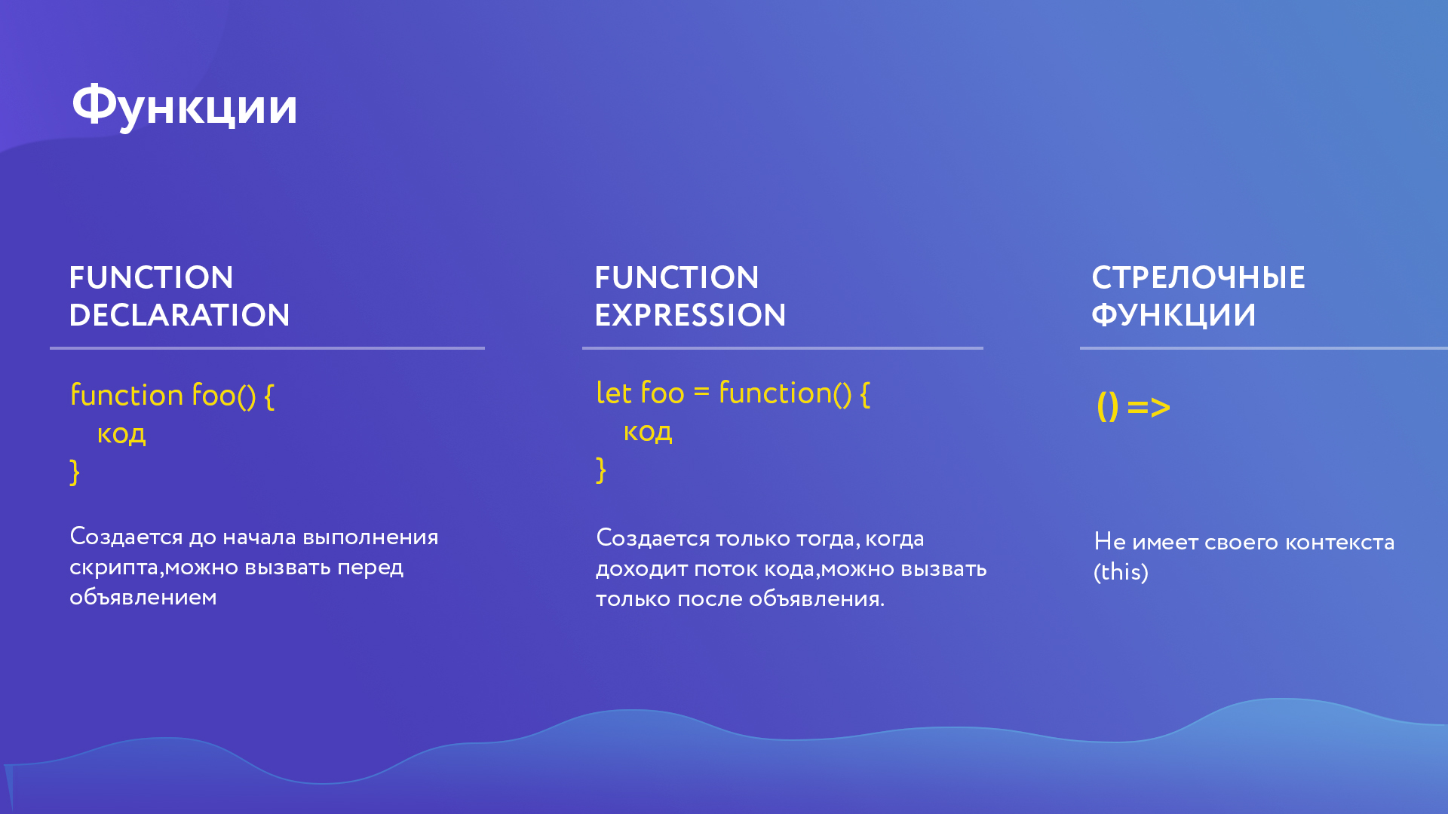

**Function declaration** – такие функции существуют еще до того как наш код запуститься. Можем вызвать перед объявлением данной функции. Некоторые разработчики помещают все функции вниз страницы, а сверху их просто используют. В конце функции **НЕ нужно** ставить точку с запятой (;)

Сначала срабатывает html код вместе с css. Потом в конце html кода срабатывает строчка подключения js кода и начинает выполняться он. Первым делом браузер пробегается по js скрипту и находит все переменные var и все function declaration и браузер их объявляет и создает. Только после этого наш код начинает выполняться построчно с самого начала.

**Function expression** – функциональное выражение. Создается только во время выполнения кода построчно. Можно вызвать только после объявления. В конце функции **нужно** ставить точку с запятой (;)

Такую функцию мы присваиваем в переменную и значение переменной это внутреннее состоянии функции.

Чтобы вызвать такую функцию мы должны обратиться к имени переменной – foo();

**Стрелочные функции** – ()=> Такие функции не имеют контекста вызова.

Синтаксис стрелочных функций позволяет сильно сократить код.

Const calc = (a, b) => a + b;

Создаем переменную calc в которую помещаем такую функцию (a, b) => a + b;

Если функция содержит только один аргумент, то можно встретить такую запись:

Const calc = a => a + 10;

Если функция больше, чем в одну строчку то нужно ставить фигурные скобки и писать слово return

Const calc = (a, b) => {

Console.log(a);

Return a + b;

};

**Методы и свойства строк и чисел**

Методы – это вспомогательные функции. Свойства – это вспомогательные значения.

Str.length – это свойство

Str.toUpperCase() – это метод. Вызывается с круглыми скобками

Строку в памяти напрямую изменить нельзя. Если мы делаем над строкой какие-то операции, то у нас появляется совершенно новая строка (с новой областью памяти).

indexOf(‘символ’) – показывает индекс символа в строке

slice(индекс первого элемента, индекс последнего не включая) – обрезает строку. Указывает начало и конец

substring(индекс первого элемента, индекс последнего) - обрезает строку

substr(индекс начала, длинна сколько нужно вырезать символов) - обрезает строку

Math.round(num) – округляет число num до целого

parseInt(строка) – превращает строку в целое число.

parseFloat(строка) – превращает строку в дробное число.

Методы чисел - <https://learn.javascript.ru/number>

Методы строк - <https://learn.javascript.ru/string>

Метод **IsNaN**(переменная) – если внутри переменной не число, то он возвращает true

**Callback функции.**

Некоторые функции срабатывают позже других, даже если были вызваны в коде раньше. Это происходит из-за задержки (ожидание ответа от сервера итд. Мы не можем определить это просто по коду функции будет ли задержка или нет) Это важно учитывать, когда эти функции работают с одними и теми же данными.

Callback функция – это функция, которая должна быть выполнена после того как другая функция завершила свое выполнение. По сути мы должны вызвать внутри одной функции другую, ту, которая должна выполняться после данной внутри которой мы ее вызываем.

Это главный шаблон callback функции. То, что в другую функцию в качестве аргумента в будущем мы сможем передать другую функцию.

Function (lang, callback) {

Тело функции;

Callback();

}

**Объекты. Деструктуризация объектов.**

Объекты в js – это ассоциативные массивы. Объекты – это структуры, которое могут сохранять в себе любые типы данных в формате ключ-значение.

Объект может быть создан с помощью фигурных скобок {…} с необязательным списком свойств. Свойство – это пара «ключ: значение», где ключ – это строка (также называемая «именем свойства»), а значение может быть чем угодно.

https://learn.javascript.ru/object

Создание объектов:

1. Вариант

Const obj = {

Name: “Igor”,

Age: 25,

‘like birds’: ‘birds’

}

1. Вариант

Const obj = new Object();

Объекты создаются по типу ключ-значение. Ключ – это свойство (Name), значение –то что там хранится(“Igor”)

Также свойства могут быть добавлены в объект позже путем obj.newField = ‘new’; - добавили новое свойство newField.

**Delete** – оператор, который удаляет свойство

Delete obj.name - удалит свойство name. Не только значение, но и само свойство.

Конструкция для перебора массива и объекта в частности (похоже на foreach в C#)

for ( let key in obj) { – бежим переменной key по объекту obj

console.log(key) – выведет все ключи obj в формате string

console.log(obj[key]) - выведет все значения obj

console.log(obj.key) - выведет ошибку. Возможно из-за того что key содержит строку и для компилятора запись будет выглядеть obj.'name' (это синтаксическая ошибка)

}

Обращаться к значению свойства можно либо через точку(obj.name) либо через [] (obj[‘name’]). Значение в [] должно быть в кавычках.

Свойство может состоять из двух слов. Внутри объекта указывается в кавычках. Тогда к нему можно обращаться только через []. Например, obj[‘like birds’]

**Object.keys(имя объекта**) – метод который берет наш объект и создает массив в котором все элементы это ключи объекта

**Object.keys(имя объекта).length -** количество символов объекта

У объектов есть встроенные методы и свойства, но также в объект мы можем добавлять методы свои.

Const obj = {

Name: “Igor”,

Age: 25,

Colors: {

Bg:red

}

makeTest: function () {тело функции}

}

Obj.makeTest(); - так он вызывается

**Объект, объявленный как константа, может быть изменён**

const user = {

name: "John"

};

user.name = "Pete";

Объявление const защищает от изменений только саму переменную user, а не её содержимое.

Определение const выдаст ошибку только если мы присвоим переменной другое значение: user={…}

П.С. на мой взгляд const дает понять, что переменная ссылается на определнную область памяти и не может быть перенаправлена на другую область памяти. А внутри действующей области памяти можно делать что угодно.

Ограничения на имена свойств объектов

Как мы уже знаем, имя переменной не может совпадать с зарезервированными словами, такими как «for», «let», «return» и т.д.

Но для свойств объекта такого ограничения нет. Нет никаких ограничений к именам свойств. Они могут быть в виде строк или символов. Все другие типы данных будут автоматически преобразованы к строке. Например, если использовать число 0 в качестве ключа, то оно превратится в строку "0"

[Проверка существования свойства, оператор «in»](https://learn.javascript.ru/object" \l "proverka-suschestvovaniya-svoystva-operator-in)

При обращении к свойству, которого нет, возвращается undefined. Это позволяет просто проверить существование свойства.

Также существует специальный оператор "in" для проверки существования свойства в объекте

let user = { name: "John", age: 30 };

alert( "age" in user ); // true, user.age существует

Но есть особый случай, когда оно не подходит, и нужно использовать "in". Это когда свойство существует, но содержит значение undefined:

let obj = {

test: undefined

};

alert( obj.test ); // выведет undefined, значит свойство не существует?

alert( "test" in obj ); // true, свойство существует!

### [Упорядочение свойств объекта](https://learn.javascript.ru/object" \l "uporyadochenie-svoystv-obekta)

Если мы будем в цикле перебирать все свойства объекта, получим ли мы их в том же порядке, в котором мы их добавляли? Можем ли мы на это рассчитывать?

Короткий ответ: свойства упорядочены особым образом: свойства с целочисленными ключами сортируются по возрастанию, остальные располагаются в порядке создания.

**Деструктуризация объектов** – разделение на более мелкие части.

Const {bg} = obj.colors; - такая структура называется деструкрутризацией

Const {bg} – то что мы хотим вытащить **в качестве отдельных переменных** (т.е bg у нас стало теперь отдельной переменной const к которой мы напрямую можем обращаться)

Имя переменной должно быть точно таким же как и в объекте, если мы захотим вытащить это значение в переменную с другим именем, то она будет indefined. Если нам нужна переменная с другим именем, то проще сделать классическое присвоение. Деструктуризация существует, чтобы долго не лазить к нужной нам переменной в объекте. Const {bg1} = obj.colors; // indefined

obj.colors- откуда мы хотим это вытащить

Как работает JS. Там почти все через объекты. Откуда у строки метод ToUpperCase ? дело в том что строка на базовом уровне тоже является объектом и получает этот метод через цепочку прототипов .

**JS считается объектно-ориентированным языком и все сущности, которые в нем есть сводятся к объектам**

**Массивы и псевдомассивы.**

Массив – это структура, которая содержит элементы по порядку.

Методы массива

arr = [1,2,3,4,5];

arr.pop() – удаляет последний элемент из массива

arr.push(8) – добавляет элемент в конец массива

Удалять или добавить первый элемент у массива, это значить поменять индексы у всех остальных. На больших массивах это может занимать время поэтому классические методы(shift, unsfift) для этого используются редко.

For (let value of arr) – бежим value по arr - Перебор. Такая конструкция работает только с массивоподобными сущностями. Объект такой конструкцией перебрать нельзя (для него существует let value in obj).

Но для массива можно использовать конструкцию let value in arr – тогда выводятся индексы, а не значения(лучше такой вариант не брать)

Если нашему массиву присвоить 100-й элемент arr[99] = 15, то все остальные незаполненные индексы будут пустыми. Если обратиться к такому индексу, то он будет undefined

Также свойство length будет равно – 100 в этом случае.

forEach() – позволяет гибко перебирать все элементы внутри массива. Он похож на конструкцию For (let value of arr), но с некоторыми отличиями. Мы его можем подробнее настроить.

Мы можем добавить внутрь функцию и эту функция будет выполняться каждый раз для каждого элемента массива

Arr. forEach( function(item, I, arr ){} );

Эта колбекфункция может в себя включать 3 аргумента.

1-й аргумент, тот который мы перебираем (например, item). Это значение ключа.

2-й аргумент это номер по порядку (i)

3-й аргумент это ссылка на тот массив который мы перебираем (arr)

**Когда использовать forEach(), а когда (let value of arr) ?**

В основном используют forEach(), но в конструкции (let value of arr) можно использовать ключевые слова break, continue. Если они нам нужны то используем (let value of arr)

str.split(‘, ’) – разделяет строку str через размелитель (,) на элементы и создает из них массив

arr.join(‘; ’) – склеивает элементы массива в строку через разделитель (;)

arr.sort() – сортирует элементы в алфавитном порядке. Сортирует все как строки. Но этот метод во внутрь может принимать callback функцию

Почитать про sort по ссылке из урока (http://algolist.ru/sort/quick_sort.php)

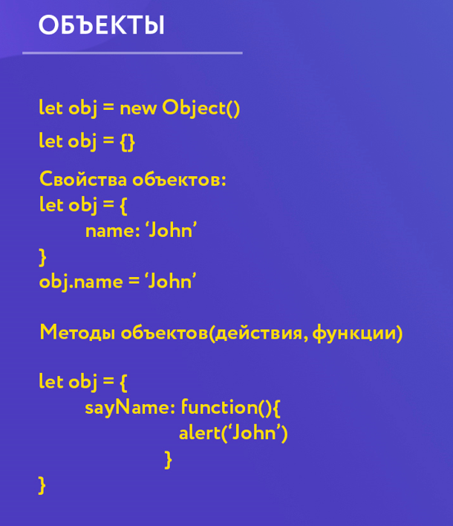

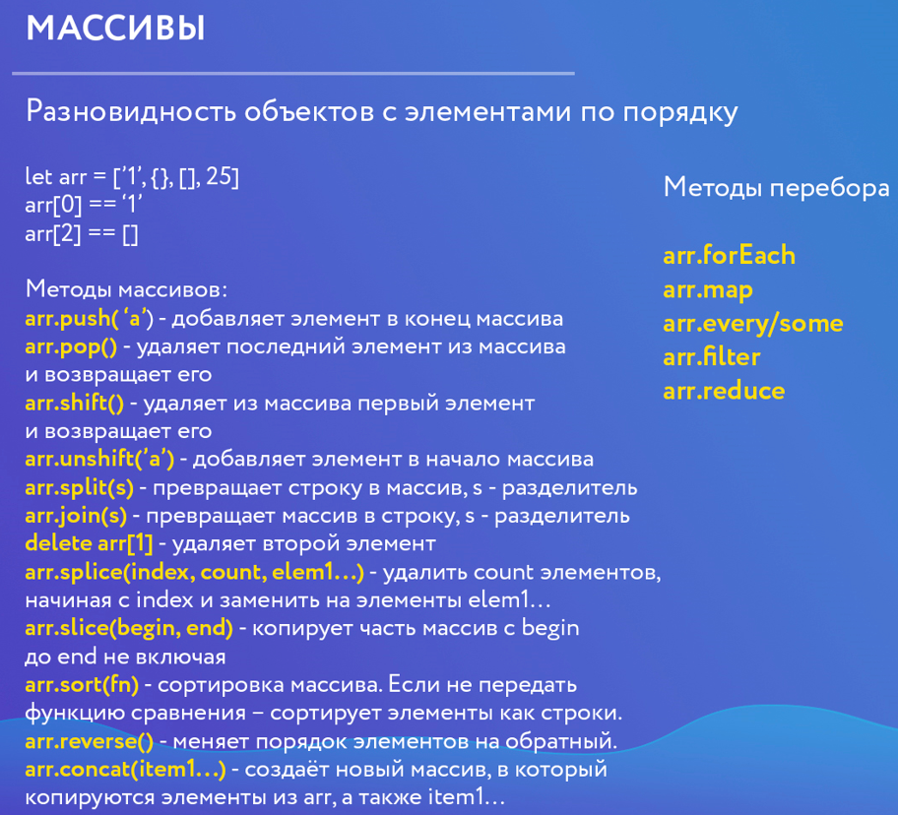

Метод forEach просто перебирает массив и ничего с ним не делает, а другие методы могут менять сами элементы (map, filter итд)

Метод [arr.splice(str)](https://developer.mozilla.org/ru/docs/Web/JavaScript/Reference/Global_Objects/Array/splice) – это универсальный «швейцарский нож» для работы с массивами. Умеет всё: добавлять, удалять и заменять элементы.

arr.splice(index[, deleteCount, elem1, ..., elemN]) Он начинает с позиции index, удаляет deleteCount элементов и вставляет elem1, ..., elemN на их место. Возвращает массив из удалённых элементов.

Оставшиеся элементы сдвинулись и заняли освободившееся место, а не ключи с значение undefined.

**Псевдомассивы**

**https://habr.com/ru/post/336136/ - о псевдомассивах.**

Псевдомассив - это такой объект структура, которого совпадает со структурой массива. У таких псевдомассивов **не будет никаких методов**. Это просто структура, которая хранит данные по порядку.

Строку можно представить как массив символов и обращаться можно к любому символу

Let str = “asdf”; str[1]// s

Или без объявления переменной “zxcv”[2] // c

**Передача по ссылке или по значению, Spread оператор**

Примитивные типы данных (строки, логические значения, числа) передаются в другую переменную по значению

Когда мы работаем с объектами (массивы, функции итд), то они передаются в другую переменную по ссылке. То есть новая переменная начинает ссылаться на тот же объект в памяти и может его менять. В такую переменную кладется ссылка на этот объект, а не сам объект.

Для того чтобы создать действительную копию другого объекта можно сделать следующее:

1. Цикл. Пробежаться по новому объекту и присвоить туда значения из другого.

Глубокие и поверхностные копии объектов.

Поверхностные копии объектов - это объекты которые имеют такие же свойства, что и у объекта откуда мы их брали. И имеют такие же значения, но только для примитивов!!! Если одно из свойств является объектом(любым ссылочным типом), то оно копируется как ссылка

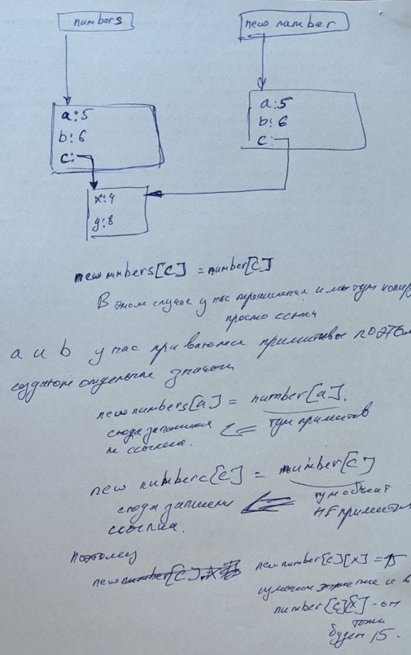

Глубокие копии объектов – это полные копии со всеми примитивными и ссылочными типами.

1. Object.assign(target, … sources) – target- тот объект в который мы хотим поместить sourses

Sourses – объект или объекты(перечисляем через запятую), которые мы помещаем в target

Метод **Object.assign()** используется для копирования значений всех собственных перечисляемых свойств из одного или более исходных объектов в целевой объект. После копирования он возвращает целевой объект.

Метод либо копирует один объект в другой, либо соединяет 2 и более объектов.

**Метод использует поверхностное копирование. Создается поверхностная копия объекта**

1. Для массивов существует метод arr = oldArr.slice(beg, end) позволяет скопировать массив. Массив копируется поверхностно.
2. Оператор разворота(Spread оператор). Разворачивает структуру и превращает ее в набор каких-то данных(отдельных элементов). Развернуть массив можно при помощи синтаксиса const arr = […video, …audio, 45, 20] – в массиве arr будут лежать все элементы из массива video и audio, а также еще 45 и 20. Создается поверхностная копия объекта.

Также спред оператор можно передавать в аргументы метода и он разложится по нужным аргументам function (…video){};

1. Const arr = [1,2];

Const newArr = […arr]; В этом случае создается копия arr и newArr на нее не ссылается видимо потому что в скобках у нас не сама переменная, а уже развернутые элементы, которые с arr никак не связаны.

По такому же принципу можно копировать и объекты.

1. Const obj = [a:1, b:2];

Const newObj = {…obj}; разворачивает все элементы из объекта obj.

**Основы ООП, прототипно-ориентированное**

Прототипно-ориентированное программирование это один из стилей ООП, это частный случай ООП.

**Смысл ООП заключается в том, что мы представляем любую вещь(строку, число итд) как объект с набором свойств, методов.**

**Строка - это примитивный тип данных. Но как только у строки мы пытаемся вызвать какой-то метод (ToUpperCase), то JS оборачивает эту строку в объект, потом вызывается метод, а после выполнения метода снова возвращает строку.**

Let str = “some”; - тут тип данных у str строка

Let strObj = new String(str); - тут тип данных у strObj объект

Когда мы создаем строки или массивы все они могут содержать разное наполнение, но каждый из них обладает одними и теми же методами.

Например, когда мы создаем массив, мы создаем новый экземпляр прототипа массивов (класса массивов)

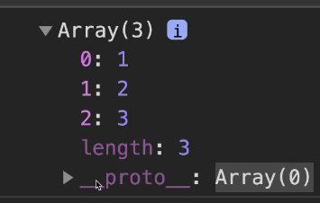

Сам прототип(класс)Array(0), который нам позволяет создавать отдельные массивы находится в свойстве _proto или Prototype. В этом свойстве содержатся все свойства и методы которые мы можем применять к массиву. В конце можно увидеть снова _proto: Object – что показывает от какого прототипа(класса) был унаследован наш прототип Array

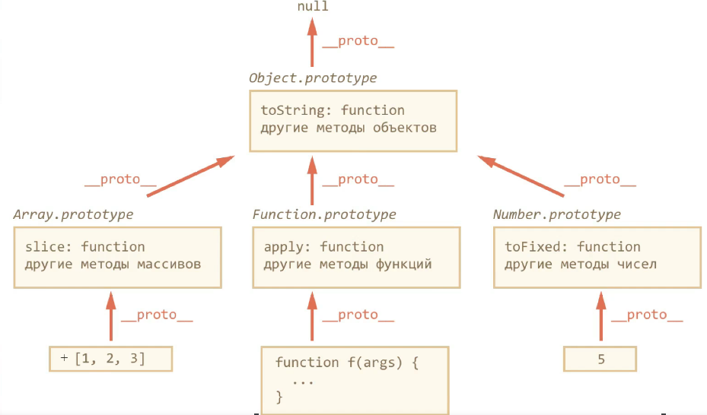

Часть свойств что мы можем применить к массиву идут у нас от прототипа Array, а часть свойств от прототипа Object. У объекта уже не существует свойства _proto так как Object конечное значение.

Как самим создавать прототипы.

Устаревший метод:

Jonh.__proto__= soldier; - старый вариант записи

Jonh теперь наследуется от soldier. У Jonh теперь прототип soldier. И теперь у него есть все свойства и методы soldier.

Современный метод:

Object.setPrototypeOf(кому хотим установить прототип, какой прототип хотим установить)

Object.setPrototypeOf(Jon, soldier)

Let jonh = Object.create(soldier) – создаем новый объект jonh, который будет прототипно наследоваться от soldier

**Prototype в JS это тоже самое что и класс ?**

почти но не совсем

класс - это описание структуры. Оно как бы есть, но пока не создан объект его как бы нет

А proto - это общий предок объектов этого типа. Если одному объекту такого типа в proto что-то прописать - срикошетит на все

**Консоль разработчика, Breakpoints.**

Вкладки:

Element – HTML разметка и стили

Source – исходные материалы которые доступны проекте, который открыт на странице. Тут код из чего состоит ваш сайт.

Network – вкладка отвечает за работу с сетью. Показывает как быстро загружаются разные вещи(скрипты, картинки, html структуры). Также мы можем тут отслеживать запросы, которые будут уходить на сайт(сервер).

CallStack

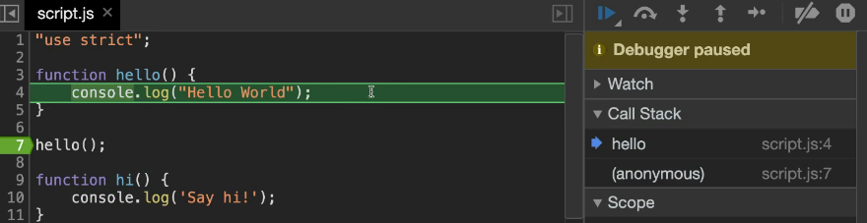

Показывает как мы пришли к той точке где мы сейчас. Если мы внутри функции, то показывает как дошли к этой функции. Из каких других функций наша функция была вызвана. В данном случае первый вызов был на строчке 7. Теперь мы в функции hello на строчке 4. Я так понимаю стек идет снизу вверх.

Scope- переменные с которыми мы сейчас работаем в этой строке.

XHR/fetch breakpoints – вызовы обращения к серверу

Dom breakpoints – можно работать с элементами на странице

Global listener, Event listener – можно работать с обработчиками событий

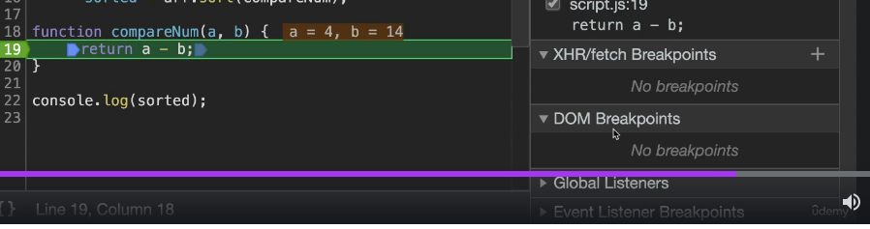

**Если в коде написать слово debbuger; то когда запустим код, он остановится на этой строчке даже без учета Breakpoints.**

**Динамическая типизация**

Это возможность одного типа данных превращаться в другой. Число может стать строкой итд.

1. Let a = 5;

String(a); - теперь 5 это строка. Мы конвертируем в строку именно значение, а не саму переменную.

console.log(typeof(a)); - это number

console.log(typeof(String(a))); - это string

1. Конкатенация. Когда мы что-то складываем со строкой мы получаем строку.
2. Number(‘55’) - преобразует строку в число.
3. Унарный плюс(+). Преобразует строку в число, если поставить + перед ней. +’25’ – преобразует строку 25 в число.
4. parseInt(‘333’) – преобразует строку в число.
5. 0(ноль), ‘’(пустая строка), null, undefined, NaN – эти значения будут превращаться в **false**, когда переводим их в bool тип.
6. Все остальное будет **true**. Это пустые массивы[], пустые объекты {}, строи итд. Это будет правдой в логическом контексте.
7. Boolean(‘33’) – преобразует строку в логический тип. В данном случае true.
8. !!(‘55’) - преобразует строку в логический тип. В данном случае true.

Матрица сравнений как любой тип данных преобразуется в bool тип <https://dorey.github.io/JavaScript-Equality-Table/>

Из лекции #27.

!!(1 && 2) === (1 && 2) –

console.log( (1 && 2)); - вернет 2

console.log( !!(1 && 2)); - вернет true

&& - запинается на лжи

|| - запинается на правде.

(1 && 2) – когда у нас оба аргумента при логическом сравнении равны(то есть оба true), то выражение вернет последнюю часть. То есть 2. Тип возвращаемых данных бывает разный.

(0 && null) – когда у нас оба аргумента при логическом сравнении равны(то есть оба false), то выражение вернет первую часть. То есть 0. Тип возвращаемых данных бывает разный.

(3 && 0) – когда у нас оба аргумента при логическом сравнении НЕ равны(один true, а другой false), то выражение вернет false часть. То есть 0. Тип возвращаемых данных бывает разный.

(Null || 2&&3 || 4) – это выражение вернет 3. В лекции 27 разобрано

2&&3- вернет 3. Потом

Null || 3 – вернет - 3. Так как правда или лож возвращается правда

3 || 4 – вернут 3. Так как правда или правда вернет первую правду.

A =[1,2,3] B =[1,2,3]

(A == B) – false. Массивы между собой равны, но они ссылаются на разные области памяти, на разные хранилища. Следовательно будет false.

Что выведет этот код: alert( +"Infinity" ); - выведет строку Infinity, но тип данных у нее будет number.

Верно ли сравнение: "Ёжик" > "яблоко"? – строки сравниваются посимвольно. Сравнивается буква Ё и я. У каждого символа есть значения в Unicode. Сравниваются эти значения. Если значение больше, то будет true.

Чему равно 0 || "" || 2 || undefined || true || falsе ? – вернет 2.

**Получение элементов со страницы**

DOM (Document Object Model) – объектная модель документа.

Html код мы можем представить в виде обычного объекта. И как и у любого объекта, у этого объекта тоже могут быть свои методы для того чтобы иметь доступ к определенным элементам на странице.

Чтобы обратиться к DOM нам нужно использовать document и мы увидим весь список свойств и методов который присущ этому глобальному объекту.

Методы для получения элементов со страницы можно разделить на 2 категории. Те что существовали уже давно и современные.

Более давние методы:

Document.geyElementById('nameId') – получить элемент по id. Id должен быть один на странице иначе не метод не поймет к чему обращаться.

Document.getElementByTagName(‘button’) – получим все элементы с тегом button на странице в виде псевдомассива. К нужному элементу можно обратиться по индексу [index]. Даже если на странице всего один элемент с тегом мы получим его в **массиве**.

Document.getElementByClassName(‘nameClass’) – получить элементы по имени класса. Возвращает массив.

Более свежие методы:

Document.querySelectorAll(‘css selector’) – получаем все элементы по данному селектору. Возвращает псевдомассив у которого есть метод forEach

Основные виды селекторов - <https://learn.javascript.ru/css-selectors>

Document.querySelector(‘css selector’) – получаем только один элемент (первый попавшийся)

Можно обращаться не только к document, но и к объекту содержащему элементы.

Const abc = Document.querySelector(‘css selector’) – получаем какие-то элементы из document

Const abc_1 = abc.querySelector(‘css selector’) – получаем какие-то элементы из abc.

**Действия с элементами на странице**

Console.dir(id) – посмотреть что наш элемент представляет в качестве объекта.

Const box = Document.geyElementById('nameId');

Изменить цвет и ширину. Значения нужно вносить в кавычках.

Box.style.backgroundColor = ‘red’;

Box.style.width = ‘500px’;

Инлайн стили перебивают все остальные. Даже сss стили.

**Стили в VisualStudioCode не выскакивают в качестве подсказки. Их нужно вводить по памяти(width, background итд)**

А так можно назначить сразу несколько стилей в одной строчке

Box.style.cssText = ‘backgroundColor: red; width: ${number}px’;

Произвести над несколькими элементами одно действие.

1. Можно при помощи цикла for
2. При помощи метода forEach (только для querySelector)

Основные методы для работы с элементами страницы:

Создание элемента внутри js скрипта.

Const div = document.createElement(‘div’); - Создание элемента внутри js скрипта. (На странице он не появится???)

Также можно создавать текстовые узлы. Это элементы без оболочки тега.

Const div1 = document.createTextNode(‘какой-то текст’); - этот текст появится на странице.

Можно добавлять (удалять и работать с блоком) классы элементу при помощи метода classList

div.classList.add(‘black’); - добавили класс black к элементу div(**не к тегу, а именно к Const div**)

Добавляем какой-то элемент(например наш div) в конец другого тега.

Document.body.append(‘div’); - обращаемся к блоку body и добавляем внутрь. в конец наш блок div.

Document.querySelector(‘.wrapper’).append(‘div’); - при помощи querySelector(‘.wrapper’) получаем элемент и добавляем в конец этого элемента наш блок div.

appendChild – устаревший метод. Тоже самое что append

Document.querySelector(‘.wrapper’).**prepend**(‘div’) – вставляет элемент в начало другого элемента

Методы before и after

Hearts[1].before(div); - наш div встанет перед элементом Hearts[1].

querySelector(‘.wrapper’).insertBefore(div, Hearts[1]); - устаревший метод. Только в старом коде

querySelector(‘.wrapper’) – обращаемся к родительскому элементу.

div- то что мы вставляем

Hearts[1]- перед этим элементом мы вставляем наш div

Remove – удаляет элемент со страницы

Circle[1].remove();

querySelector(‘.wrapper’).removeChild(Hearts[1]); - устаревшй метод. Обращаемся к родительскому элементу и удаляем элемент Hearts[1]

replaceWith – заменяет один элемент на другой

Hearts[1].replaceWith(circle[1]); - заменяет Hearts[1] на circle[1]

querySelector(‘.wrapper’).replaceChild(чем хотим заменить, что хотим заменить) – устаревший метод. Тольк ов старом коде.

Методы позволяющие редактировать элементы.

innerHTML – позволяет вставлять html структуру внутрь элемента.

div.innerHTML = “<h1>Hello world</h1>”; - внутри элемента div появится другой html элемент, который заменит все внутренние элементы div на данный.

div.innerHTML = “”; - такой код заменит все элементы внутри div на пустоту. У div не будет элементов.

textContent – можно поместить текст внутрь блока

div.textContent = ‘Hello’;

InsertAdjscentHTML – метод позволяющий добавить html структуру

div. InsertAdjscentHTM(‘спец.слово’, ‘<h2>111</h2>’);

div- элемент над которым производим действие

<h2>111</h2> - тот html, который мы хотим вставить

Специальные слова

beforebegin – вставляем <h2>111</h2> перед div

afterbegin – вставляем <h2>111</h2> в начало div. Первым элементов внутри

beforeend - вставляем <h2>111</h2> в конец div. Последним элементов внутри

afterend - вставляем <h2>111</h2> после div

**??? Получается что когда мы делаем const abc = Document.querySelectorAll(‘css selector’); то мы по сути получаем в переменную abc ссылку к этим элементам на странице и можем их менять динамически. Мы получаем не копию этих элементов в переменную abc, а именно ссылку. ???**

**По логике получается так, ведь document это объект. В нем содержатся теги(тоже объекты или массивы элементов) и мы эти ссылочные объекты присваиваем в другую переменную. А при присвоении ссылочного типа в другую переменную туда присваивается только ссылка. Следовательно, когда мы их меняем через нашу переменную, то они меняются и в document.**

Когда мы используем более одних кавычек внутри других, то нам нужно использовать различные виды кавычек. 'url("img/bg.jpg")'; или можно заэкранировать одинаковые кавычки при помощи (\)

'url(\'img/bg.jpg\')'

**События и их обработчики.**

<https://developer.mozilla.org/ru/docs/Web/API/EventTarget/addEventListener>

https://developer.mozilla.org/ru/docs/Web/API/EventTarget/removeEventListener

Событие – это сигнал от браузера о том, что что-то произошло(клик, двойной клик, наведение мыши, убрать мышь, прокрутка колесика, отправка данных в форме, нажатие клавиш итд. )

Список событий js - <https://oddler.ru/blog/i63>

Справочник по событиям <https://developer.mozilla.org/ru/docs/Web/Events>

Обработчик события - это функция, которая срабатывает как только событие произошло.

Есть 3 способа назначить обработчик событий:

1. Html атрибут прямо в верстке. На нашем элементе прописываем onclick=”код, который выполнится при срабатывании события” (Используется редко)
2. Использовать свойство DOM дерева для событий. (Используется редко)

Btn.onclick = function() {код1}

Минусы этого варианта:

Если мы забыли(или не знали что он уже есть) и добавили на кнопку другой обработчик события, то он перепишет первый обработчик. Btn.onclick = function() {код2}

Иногда обработчики события нужно удалять и если мы назначаем его при помощи такого синтаксиса(Btn.onclick=fun..), то удалить мы его не сможем.

1. Методами AddEventListener, RemoveEverntListener

Btn. AddEventListener(‘click’, () => {}) – js будет следить за этим элементом, если у нас произошло это событие, то он запустит обработчик

Click- название нашего события

() => {} - колбек функция, которая будет нашим обработчиком. **Первым аргументом всегда будет объект-событие**.

<https://developer.mozilla.org/ru/docs/Web/API/Event> - объект - событие

Если нам нужно передать свои данные, то только начиная со второго параметра. (event, Mydata) => {}

Преимущества

Мы можем назначать несколько разных обработчиков на один и тот же элемент и обработчики в таком случае сработают последовательно, а не перезапишут друг друга.

События в JS выполняются в порядке очереди. Как только новое событие поступило, оно добавляется в очередь независимо от других событий.

Иногда необходимо получать данные об элементе, с которым мы взаимодействуем

Btn. AddEventListener(‘click’, (e) => {})

е – это объект, который описывает, что произошло с элементом.

Важные свойства type(тип события), target(элемент на котором произошло событие)

Удаление обработчика событий

Чтобы иметь возможность удалить функцию из обработчика событий она должна быть вынесена в отдельную переменную.

Const fun = (e) => {код}

Btn. AddEventListener('click', fun); - передавая в обработчик функцию таким образом мы можем потом ее удалить. Так как fun ссылается на конкретную область в памяти. А если бы была просто функция, то на нее не было бы ссылки и метод удаления не знал бы как ее найти.

Btn. removeEventListener('click', fun); - удаляем конкретную функцию fun с обработчика.

Всплытие событий

Дело в том, что если обработчик события привязан к родительскому классу, то он будет срабатывать на всех вложенных элементах. (rod.addEventListener('click', fun);) – будет срабатывать на Кнопка2, Кнопка3. (даже если мы нажимаем на вложенный элемент, то этот элемент все равно находится в области родительского элемента и браузер понимает это так что мы нажали на вложенный элемент и проверить его, а потом он также понимает что мы нажали на родителя и проверит его тоже на события)

                    <div class="rod">

                        <button class="dot">Кнопка2</button>

                        <button class="dot">Кнопка3</button>

                    </div>

Если у нас один элемент вложен в другой и на обоих этих элементах прикреплены обработчики события, которые обрабатывают одно и тоже действие (click в данном случае), то произойдет всплытие событий.

rod.addEventListener('click', fun); - родительский элемент.

dot.addEventListener('click', fun1); - вложенный элемент.

Если нажать на дочерний элемент, то сначала обработчик срабатывает на самом вложенном элементе dot, а затем на родителе rod, если у него тоже есть обработчик. То есть нажав на кнопку мы получим 2 события. (вероятнее всего потому что мы жмем в одно место на экране и браузеру сложно понять какой конкретно элемент мы имели в виду. Поэтому он запускает 2 события)

Если нажать на родительский элемент, то сработает только событие родительского элемента.

**П.С. Когда один элемент вложен в другой и нажимаешь на дочерний, то в target будет указан дочерний элемент.**

Для отмены стандартного поведения браузера.

Стандартное поведение это при нажатии на ссылку переходим по адресу этой ссылки, зажать левую кнопку мыши и вести по тексту, то текст будет выделяться итд.

Event.preventDefault(); -отменяет стандартное поведение для этого элемента. Например, отменяет переход по ссылке

aaa.addEventListener('click', (event) => { Event.preventDefault(); });

Чтобы повесить один и тот же обработчик на разные элементы (например, 10 кнопок), нам нужно их перебрать и на каждый из них повесить обработчик. (или повесить на родителя. это сработает, но то что так нужно делать это уже мои догадки)

Также в обработчик события мы можем добавлять **дополнительные опции**. Это не обязательный параметр и можно его не указывать.

*target.addEventListener(type, listener[, options*]*);*

rod.addEventListener('click', fun, {once: true});

once: true – говорит нам, что обработчик события сработает всего 1 раз.

**Навигация по DOM элементам**

Взять элемент и обратиться к его родителю или следующему элементу

Document.documentElement – соответствует тегу <html>

Document.head – соответствует тегу <head>

Родительский элемент это тот, который объединяет другие, находящиеся внутри него.

childNodes – метод показывающий дочерние узлы у выбранного элемента

Document.head. childNodes – покажет все внутри head в виде псевдомассива. П.С перенос строки на следующую строчку считается текстовой нодой(Node) или текстовым узлом и мы его увидим в нашем псевдомассиве. В самой верстке мы этого не видим.

Каждая сущность, что находится на странице будет является Dom-узлом(теги, текстовые ноды). Но не каждый Dom-узел будет Dom-элементом (например текстовая нода не является Dom – элементом, а все теги являются Dom-элементом )

Если мы хотим получить только дочерние элементы у выбранного элемента нам придется использовать перебор for(let… of….) {if(что не нужно){continue} что нужно}

firstChild, lastChild firstElementChild, lastElementChild

Document.body.firstChild (lastChild) – позволяют получить первый и последний ноды body

Document.body.firstElementChild (lastElementChild) - позволяют получить первый и последний элементы body

parentNode – получить родительский узел элемента (может быть любая нода, даже текстовая)

parentElement – получить родителский элемент

querySelector(‘.wrapper’).parentNode – получим родителя элемента с классом wrapper

querySelector(‘.wrapper’).parentNode. parentNode – получить родителя родителя нашего элемента

data – атрибуты (прописываются в квадратных скобках [xxx])

document.querySelectorAll('[title]') - получим все элемент с атрибутом title в виде псевдомассива

document.querySelectorAll('[title=”картинка”]') - выведет все элемент с атрибутом title в виде псевдомассива, где значение атрибута будет “картинка”.

nextSibling, previousSibling – получить следующего или предыдущего соседа (Nodes) – если такой метод поставить к обычному тегу мы получим текстовую ноду

nextElementSibling, previousElementSibling – получить предыдущий или следующий элемент(тег)

**Работа с неоптимизированными страницами**

Скрипт может начать выполняться до того момента как верстка будет сформирована. Это происходит, когда различные теги долго подгружаются на странице. На сервер отправляется запрос и ответ с него еще не пришел, а верстка простраивается дальше и начинает выполняться скрипт, а ответ с сервера для некоторых элементов все еще не пришел и эти элементы не подгружены. Следовательно, и скрипт не найдет обращение к этим элементам, и мы получим ошибку. Чтобы этого избежать у нас есть 2 события.

1. Load. Событие срабатывает тогда, когда страница полностью загрузилась. То есть это событие ждет пока загрузятся все элементы на странице(картинки итд). А некоторые из них могут грузиться долго 5-10 секунд. И все это время пользователь ждет.
2. DomContentLoaded. Это событие срабатывает не когда подгружены все элементы, а когда выполнится только построение DOM структуры. Остальные картинки, скрипты, стили будут подгружаться в фоновом режиме и ни на что влиять не будут.

Document.addEventListener(‘DomContentLoaded’);

window.addEventListener(‘DomContentLoaded’); - так тоже можно

**События на мобильных устройствах**

В мобильных браузерах есть табы (когда мы прикасаемся пальцами к сенсору)

Мобильные браузеры сами по себе нормально отрабатывают со всеми сайтами. И если в десктопной версии мы установили событие клика, оно будет работать в мобильном браузере.

События

1. Touchstart – событие срабатывает при возникновении касания к этому элементу.
2. Touchmove – палец при касании начинает двигаться по элементу
3. Touchend – как только палец оторвался от элемента, то событие сразу выполнилось
4. Touchenter – когда мы ведем пальцем по экрану и натыкаемся на элемент на который повешено это событие. Как только палец зашел за пределы этого элемента.
5. Touchleave - когда мы ведем пальцем по экрану, натыкаемся на элемент и как только мы выходим из этого элемента сразу срабатывает событие.
6. Touchcancel – возникает, когда точка соприкосновения больше не регистрируется на поверхности. Например, на смартфоне мы вышли за пределы браузера. И сработает это событие.

Для мобильных обработчиков рекомендуется всегда отключать поведение браузера по умолчанию для каждого элемента. E. Preventdefault();

Для переключения работы со смартфонами на десктопе нужно включить элемент смартфона

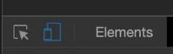

Там мы можем проверять все эти обработчики событий

Так же мы можем узнать сколько сейчас пальцев взаимодействует с элементом через свойство события e.toches. Получим объект touchList, где length – количество пальцев

targetToches – свойство которое показывает сколько пальцев взаимодействует с конкретным элементом

changedToches – список пальцев, которые участвуют в текущем событии

**Загрузка скриптов на страницу**

Когда наш файл (например, index.html) попадает в браузер, наш браузер идентифицирует эту страницу как html и начинает ее загрузку. Подгружается <head> . Из него подгружаются <meta> теги и устанавливаются на странице. Далее тег <title>. Потом подгружаются стили <link>. После <head> браузер переходит к <body> и начинает строить верстку тег за тегом, а в конце подгружает <script>.

Если <script> перенести в тег <head>, то у нас возникнут 2 проблемы. То, что скрипт будет обращаться к элементам, которые внутри <body>, а их еще нет на странице, они не построились. Следовательно, будет ошибка(иногда ошибку не выдает, но скрипт в таком случае выдает неправильные результаты). (П.С. загрузка скрипта и его выполнение походу не одно и тоже. Если мы повесим на скрипт обработчик событий который позволяет выполняться скрипту только после построения дом структуры, то у нас будет следующая модель работы. Сначала в head наш скрипт загружается с сервера и ждет, потом выстраивается вся страница body, потом начинает выполняться скрипт. То есть само событие позволяет подгрузиться скрипту(но не выполнять его), тем самым позволяя тегам идущим за скриптом подгружаться дальше)

Вторая проблема это то, что пользователь будет долго ждать пока загрузится скрипт(зависит от объема скрипта и от сервера на котором лежит скрипт, будет ли он подвисать)

Эти 2 проблемы мы решали тем, что писал тег <script> самым последним в <body>. Но если у нас будет страница, где будет тысяча строк кода перед <script>, тогда пользователю опять придется долго ждать.

**Атрибут defer**

<script **defer** src="js/jsForTest.js"></script>

Атрибут defer – сообщает браузеру, что он должен продолжать обрабатывать страницу(строить теги html после скрипта) и загружать скрипт в фоновом режиме, а затем запустить этот скрипт, когда он загрузится. Скрипты с атрибутом **defer** всегда выполняются, когда наше DOM дерево готово. Поэтому скрипт даже, если загрузится раньше построения страницы будет ждать пока это построение завершится и только потом запустится. (П.С такие скрипты срабатывают раньше,чем событие DomContentLoaded)

Скрипты с атрибутом defer сохраняют порядок относительно друг друга.

<script **defer** src="js/jsForTest.js"></script>

<script **defer** src="js/jsForTest123.js"></script>

<p>Hello world</p>

Так как эти скрипты содержат defer они будут загружаться в фоновом режиме, а выполняться будут последовательно. Сначала выполнится весь код из первого скрипта, только потом из второго(тестировал на скриптах с счетчиками до миллиона).

Так соблюдается порядок подключения всех утилит, и мы точно уверены, что страница готова. Можно сначала подключить библиотеку с самыми полезными утилитами. А следующий скрипт тот который использует библиотеку и зависит от нее. При этом вся наша страница не блокируется.

П.С. если скрипты без атрибута defer, то они выполняются последовательно. Правда html теги дальше не грузятся.

**Атрибут async**

1. Страница не ждет асинхронных скриптов и выполняется дальше. Такие скрипты загружаются в фоновом режиме. Запускается сразу, после того как был загружен.
2. Событие DomContentLoaded и async скрипты не ждут друг друга.

<script **async** src="js/jsForTest.js"></script>

<script **async** src="js/jsForTest123.js"></script>

Мы не можем знать какой из этих скриптов выполниться первым.

Иногда мы подключаем скрипты(например, метрики и счетчики), которые не особо подвязаны как под DOM структуру, так и под другую функциональность. Такие скрипты могут выполняться сразу.

**Динамические скрипты.** Скрипты, создаваемые внутри js файлов.

По умолчанию ведут себя как async.

const script = document.createElement('script'); - создаем элемент

script.src = "js/test.js"; - заполняем атрибут src

document.body.append(script); - помещаем элемент в конец body. Когда скрипт в котором была создана эта строчка доработает, только потом вызовется данный скрипт, так как в теге body он идет после него.

П.С. если мы создаем такой скрипт внутри скрипта, который расположен в head, то у нас будет ошибка, так как тег body еще не создан. А если такой скрипт внутри body, то все работает.

**ClassList и делегирование событий**

ClassList - это свойство, которое есть у DOM узла. Оно содержит различные методы и другие свойства (например есть свойство, которое покажет нам количество различных классов у элемента)

ClassName - это свойство, которое есть у DOM узла. Оно покажет нам классы, которые есть у элемента в виде строки

Div. ClassList.length; - количество классов у элемента div

Div. ClassList.item(0); - метод позволяющий получить класс, который располагается под определенным индексом. (0) – получим первый класс уэлемента

Div. ClassList.add(‘red’ , ‘color’); - добавляет классы red и color нашему div

Div. ClassList.remove(‘red’); - удаляет класс red нашему div

Div. ClassList.toggle(‘red’); - если red есть на элементе, то метод его удалит. Если его нет на элементе, то метод его добавит.

Div. ClassList.contains(‘red’); - Метод позволяет определять наличие определенного класса(red) на элементе.

**Делегирование событий**

Wrapper – переводится как “обертка”.

Делегирование элементов подходит, когда есть много элементов с одинаковыми обработчиками. Мы вешаем на родителя этих элементов данный обработчик. Мы делегируем событие с родителя на его потомков через определенные условия(например, условие if(target.TagName == ‘BUTTON’)).

Если мы будем использовать обычный перебор(forEach) чтобы навесить на каждый элемент обработчик событий, то это сработает только для элементов на момент вызова этого кода. Если мы потом добавили еще один такой элемент динамически (через js), то на нем обработчик уже не сработает, так как он не был навешан.

wrapper.addEventListener('click', (event) => {

    if(event.target && event.target.TagName == "BUTTON"){

        //код

    }

});

Wrapper – это родитель

event.target – мы проверяем, что мы попали именно в элемент на который можно кликнуть. Дело в том, что не все элементы поддерживают событие – click. Например, тег <br> перенос строки этого не поддерживает, соответственно не имеет такого свойства как target. Чтобы избежать ошибки мы проверяем на event.target

event.target.TagName == "BUTTON" – тут мы проверяем что мы попали именно в кнопку

event.target.mathes(“button.red”) – более широкое условие проверки. Проверяет что мы попали на кнопку(button) у которой есть класс red

Модуль 3.

**Создаем табы в новом проекте**

Стандарт ES6

Если функция вызвана без аргумента, то по умолчанию подставится то, что стоит после =

Function show (arg = 2) {код}; описание функции

Show(); - эта функция вызовется с параметром 2. Так как он указан по умолчанию

Show(3); а эта с параметром 3.

**Управление временем выполнения скриптов**

Очень часто наши функции выполняются не сразу, а через промежуток времени.

setTimeout – это конструкция для того чтобы запустить нашу функцию через определенное время

setTimeout(параметр 1, параметр 2, , параметр 3);

параметр 1 – указывается функция что запустится через время. Принимает объявление функции или ее название. Она не вызывается прямо здесь и сейчас.

параметр 2 – через какое время она вызовется. 2000мс – 2 секунды.

параметр 3 – это параметр, который попадет в параметр параметра1. Hello попадет в параметр text.

const timer = setTimeout(function(text){

    console.log(text);

}, 2000, 'Hello');

clearTimeout(timer) - функция останавливающая наш timer для setTimeout

clearInterval(timer) – функция останавливающая наш timer для setInterval

setInterval – конструкция повторяет нашу функцию через определенное время. Параметры те же.

**Чем рекурсивный setTimeout лучше, чем setInterval ?** Если вдруг функция выполняется дольше, чем мы поставили задержку, то setInterval будет вызывать следующую функцию не дожидаясь пока предыдущая выполниться. Если функция выполняется 5 секунд, а задержка 1 секунда, то пока выполняется первая функция будут запущено еще 4 таких функции. Чтобы этого избежать используют рекурсивную функцию setTimeout. Вызывают ее в конце всего кода. Так мы уверены что функция внутри setTimeout полностью выполнилась, потом идет заданное ожидание и снова выполняется setTimeout.

**Работа с датами**

Дата – это такой специфический объект, который содержит в себе определенные методы и свойства.

Конструктор создания дат new Date();

Const now = new Date(); - при такой конструкции мы в переменную now получаем время на момент выполнения этой строчки кода. То есть сейчас.

Const now = new Date('2022-04-15'); - можно передать конкретную дату.

Const now1 = Date.parse('2022-04-15'); - обрабатывает строку в заданном формате и возвращает таймстамп дает значение в миллисекундах

const date1 = new Date(2021, 3, 4, 5); - получил на вывод 2021-04-04T02:00:00.000Z

Месяцы в датах идут с нуля(0) 0 –январь итд.

02:00:00.000Z - показывает 2 часа, так как наша дата учитывает часовые пояса и выставляет их по Гринвичу. (5-3 = 2). Это формат UTC. Работает для VS консоли. А наш браузер выведет дату, привязанную к нашему локальному времени.

Это выведет консоль 2022-04-15T15:04:55.466Z. А браузер выведет Fri Apr 15 2022 18:02:57 GMT+0300.

Любая дата, которая хранится в JS, хранится в миллисекундах и называется time stamp. Причем количество миллисекунд отчитывает от 1970 года. Поэтому в параметр конструктора мы можем передать миллисекунды. new Date(0); - выдаст нам 1 января 1970 года.

Поэтому любое значение что мы задаем конвертируется в миллисекунды. Это разница между тем что мы задали и 01.01.1970

Чтобы получить дату до 1970 года, нужно использовать отрицательное значение миллисекунд

Методы объекта Date/

Получение компонентов даты

Now.getFullYear() – получить год

Now.getMounth() – получить месяц

Now.getDate() – получить день

Итд getSEconds….

Now.getDay() – получить день недели. Нумерация начинается с воскресенья(0) и суббота (6). Получаем ответ в виде числа. 1 будет понедельник

Все методы выше возвращают значение в соответствии с местным часовым поясом. НО иногда нам может потребоваться часовой пояс, который называется UTC(+0). Поэтому у всех методов выше есть аналоги, которым просто прибавляется UTC. Now.getUTCHours()

Now.getTimeZoneOfset() - получается разница между нашим часовым поясом и UTC. Результат в минутах.

Now.getTime() - возвращает time stamp – количество миллисекунд с 01.01.1970

Установка компонентов даты. Тоже самое только через set

Now.setHours(18, 15); - установка 18 часов 15 минут

Можно также узнать разницу дат так как они в миллисекундах и вычитаются как обычные числа.

(new Date('2022-04-15') - new Date('2022-04-14'))

Date.now() для быстрого получения текущего времени в формате таймстампа.

Семантически он эквивалентен new Date().getTime(), однако метод не создаёт промежуточный объект Date. Так что этот способ работает быстрее и не нагружает сборщик мусора.

**Параметры документа, окна и работа с ними**

Document – это объект, который содержит всю нашу html структуру.

Window – это объект. Это окно в котором показывается наш document. Тот контент, который мы видим на сайте.

Screen – это объект. Это экран. Весь наш видимый монитор.

Все эти значения измеряются в пикселях. Но в коде JS они пишутся без единиц измерения.

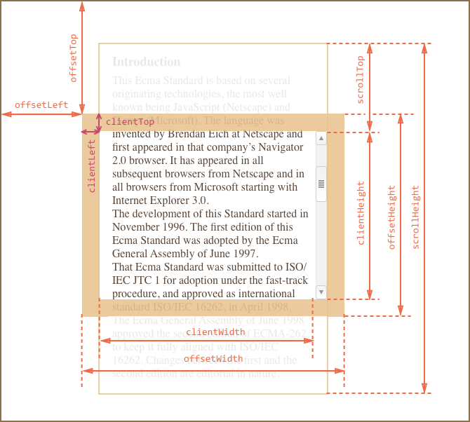

clientWith, clientHeight – ширина или высота элемента включая пединги, но без border и прокрутки справа. Такие параметры нужны в js так как размер в пикселях не всегда можно получить из css так как там может быть все задано в процентах.

offsetHeight, ofsetWidth - ширина или высота элемента включая пединги, бордер и марджин.

scrollHeight – высота всего элемента в целом. Даже если мы его не видим весь на экране.

scrollTop, scrollLeft - Сколько есть пролистанного контента, который не показывается. Эти значения в отличие от предыдущих могут быть модифицированны. Div.scrollTop. Если нам нужно получить это значение для объекта document, то это делается так document.documentElement.scrollTop.

scrollBy(откуда, насколько проскролить)- скролим на определнную величину от отпределнного положения(не обязательно от верха)

scrollTo

Свойство pageYOffset – показывает сколько пикселей отлистал пользователь сверху. (window. pageYOffset)

В JS значения координат начинается в левом верхнем углу экрана. Div.getBoundingClientRect() – получить координаты элемента

Как получить стили, которые уже применены к элементу при помощи css.

Var abc = window.getComputedStyle(div, второй параметр только для псевдоэлементов);

Стили которые уже были применены к элементу можно посмотреть во вкладке Computed

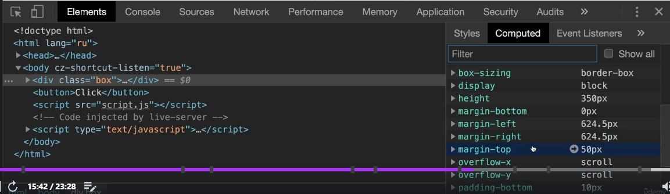

ComputedStyle – это стили которые идут из CSS и они появятся на странице вначале.

InlineStyle- это стили заданные из js. Они прописываются прямо в тег при помощи JS.

InlineStyle более приоритетные, чем ComputedStyle.

**Создаем модальное окно**

Тригеры – это те элементы, которые вызывают последующее действие. (Элементы на которых висят отбработчики называются тригерами?)

Если у нас разные элементы вызывают какое-то одно действие, то им в тегах часто прописывают какой-то общий дата-атрибут.

keydown – событие срабатывает тогда, когда нажимается кнопка

у объекта-события есть свойство code и мы можем отслеживать его, когда нажимаем на какую-то кнопку клавиатуры. У каждой кнопки есть свой уникальный code.

<https://keycode.info/> - узнать код любой клавиши и не только

В нашей задаче модальное окно это окно которые открывается на весь экран, но мы этого не видим. Мы можем увидить это если наведем на блок <div class="modal">, а вот само окно с информацией находится в блоке <div class="modal__dialog">. Поэтому когда мы кликаем в видимое окно мы попадаем в modal__dialog, а когда в невидимую часть, то попадаем в modal.

П.С. modal__dialog находится внутри блока modal и почему браузер различает в какое окно мы ткули не понятно, так как если рассматривать всплытие событий у нас сработает 2 события если мы кликнем 1 раз на дочерний элемент который находится внутри родительского?

**Модификация модального окна**

Есть событие scroll, которое вешается на глобальный объект window.

Свойство pageYOffset – показывает сколько пикселей отлистал пользователь сверху.

1. Как подключать js
2. Объявление переменных
3. Классификация типов данных
4. Простое общение с пользователем
5. Интерполяция ES6
6. Операторы в JS
7. Условия
8. Циклы
9. Функции, стрелочные функции.
10. Методы и свойства строк и чисел
11. Callback функции.
12. Объекты. Деструктуризация объектов.
13. Массивы и псевдомассивы.
14. Передача по ссылке или по значению, Spread оператор
15. Основы ООП, прототипно-ориентированное
16. Консоль разработчика, Breakpoints.
17. Динамическая типизация
18. Получение элементов со страницы
19. Действия с элементами на странице
20. События и их обработчики.
21. Навигация по DOM элементам
22. Работа с неоптимизированными страницами
23. События на мобильных устройствах